Guía para animar un personaje humanoide en Unity con Mixamo

Paso 1 como descargar una animación de Mixamo e importarla al proyecto:

Mixamo es una pagina web creada por adobe en la que uno se puede descargar distintos tipos de animaciones y personajes que nos brinda la propia página. Lo primero que se debe de hacer es ingresar a la página de [Mixamo](https://www.mixamo.com/#/), si es la primera vez que entras se tiene que crear una cuenta para poder ver las animaciones, una vez adentro la pagina se debería de ver parecida a esta:

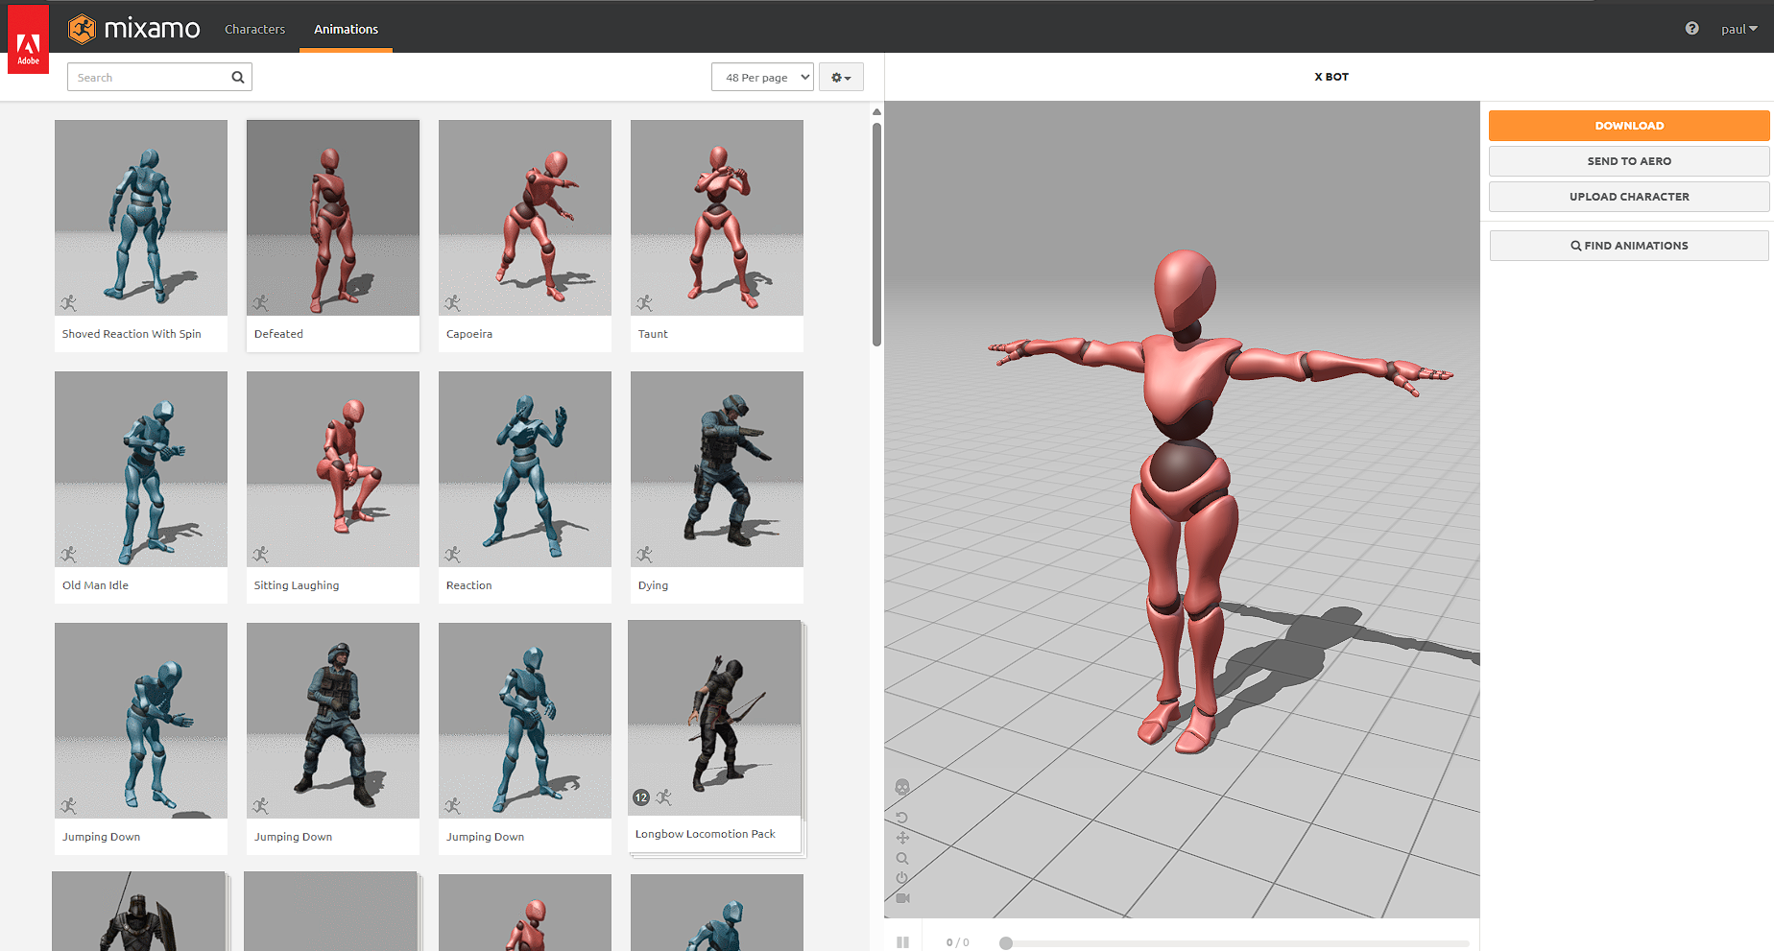

Lo primero que se debe de hacer es escoger la animación deseada, la cual se puede buscar en la barra de búsqueda con una palabra clave en inglés, ya que la pagina no cuenta con traducción al español. En este caso voy a elegir una animación simple de caminar:  
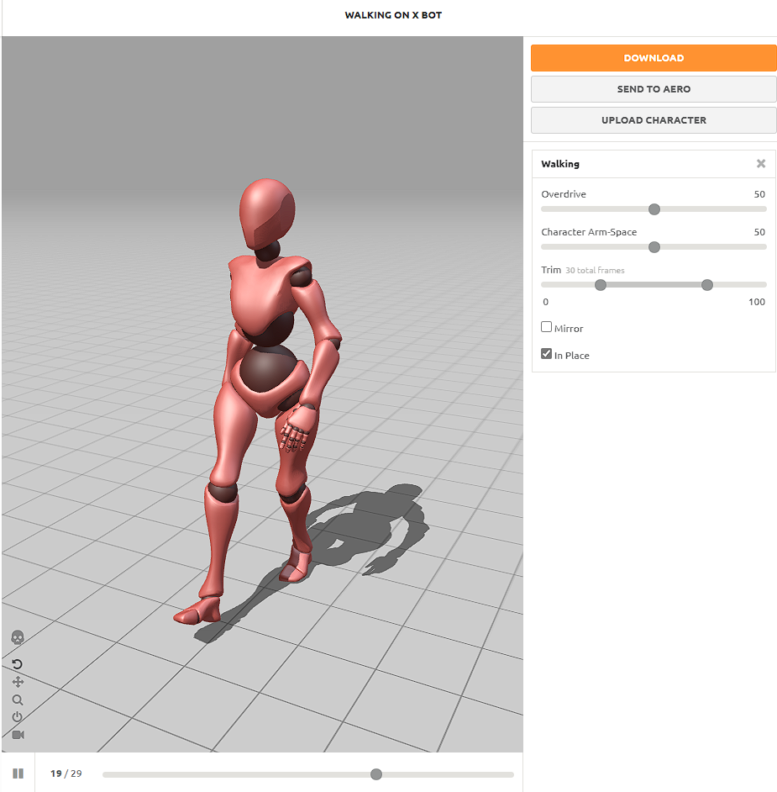

En esta parte podemos ver varios iconos, en la parte inferior izquierda podemos ver los ajustes de la cámara para poder hacer zoom, rotar o mover la cámara. Después en la ventana Walking podemos ver parámetros de esta animación, estos parámetros varían según la animación que se esta viendo, en este caso la animación tiene parámetros como Overdrive que sirve para acelerar o disminuir la velocidad de la animación y también tenemos Character Arm-Space que sirve para controlar el distanciamiento de los brazos con el cuerpo. También se pueden ver dos checkbox mirror e in place estas sirven para reflejar la animación y para hacer que la animación no se desplace en el eje x o z. Si le damos al botón naranja de download nos aparecerán las siguientes opciones:

La primera sirve para definir el formato en el que se importara, como lo queremos importar en Unity usamos FBX for Unity, la segunda sirve para definir si queremos la animación con o sin skin. Esto significa que la animación se descargara con un modelo predeterminado que la contenga como se vio en el preview, o si simplemente se descargara la animación. En este caso yo la descargo sin skin ya que dentro de mi proyecto ya cuento con un modelo de Mixamo para ver la animación. La tercera opción es para definir los frames por segundo de la animación, entre mas frames tenga más fluida será, pero consumirá mas recursos. Por ultimo esta la opción de KeyFrame Reduction que recomiendo dejar en none. Una vez configurado todo le daremos a download y se descargara la animación en la carpeta de descargas.

Paso 2 como importar tu modelo humanoide a unity y configurar sus huesos:

Una vez ya tenemos nuestro modelo que queremos animar debemos pasarlo a Unity, para que el modelo sea valido es necesario que la extensión será .fbx, si esta en el formato correcto podemos simplemente arrastrar el modelo deseado desde el explorador de archivo hasta la ventana Project dentro de Unity, para mantener el orden es preferible que no se arrastre directamente a la carpeta Assets, si no que se arrastre a una carpeta Prefabs.

Una vez nuestro modelo ya esta en Unity lo seleccionamos y en la ventana del inspector veremos lo siguiente:

Aquí en la ventana Rig debemos configurar el Animation Type de Generic a Humanoid para poder decirle a Unity que nuestro modelo es un humanoide. Una vez que cambiemos el tipo se vera de esta forma:

En este caso no modificaremos nada y le daremos directamente a Apply, cuando le demos existirán dos posibles resultados el primero es si sale todo bien y Unity logra identificar todo como es debido, de ser así aparecerá un chulito al lado de el botón de configure y si le damos click se vera de esta forma:

(en este caso la mano izquierda presenta un problema, para este modelo concreto tiene problema en uno de los dedos, pero los dedos Unity los toma como huesos opcionales por lo que no hay problema)

Si pasa esto significa que nuestro modelo ya está prácticamente listo.

Por otro lado también pude salirnos este error:  
Esto significa que Unity no logro identificar todos los huesos obligatorios, si le damos a configure podremos ver el problema

En este caso la pierna izquierda esta en rojo, lo que significa que Unity no esta identificando adecuadamente la pierna de nuestro modelo, o que el modelo no cuenta con una. Por parte de Unity lo mas probable es que no lo identifica ya sea por la jerarquía de las partes del modelo o porque tienen nombres que Unity no identifica

Si vemos lo que nos indica Unity vemos como todo tiene su respectivo nombre, lo mas recomendable es que el modelo tenga estos mismos nombres, como lo es Hips, Spine, Chest, etc. Aunque de igual modo Unity puede llegar a identificar correctamente con otro nombre. Si el problema es únicamente con los nombres podemos asignar manualmente que parte corresponde a el modelo. Interfaz de usuario gráfica, Texto, Aplicación

Por ejemplo en este modelo si buscamos Upper nos saldra LeftUpperLeg que es una de las partes que Unity no decteto, por lo que simplemente debemos de arrastrar esa parte a la parte correspondiente en el inspector.   
Otro problema que puede suceder es con respecto a la jerarquia de las partes, por ejemplo los brazos deben de ser hijos del pecho, por lo que si dentro de la jerarquia del propio modelo esto no se cumple Unity no va a dectetar bien el brazo y en caso de ponerlo va a poner un mensaje similar a este:   
Si esto pasa tenemos que modificar directamente el modelo en una herramienta de edicion como lo puede ser Blender. Una vez configurado todo nuestro modelo se debe de ver completamente verde (o al menos las partes obligatorias).

Paso 3 (opcional) configurar los límites de cada hueso individual:

Este paso es opcional ya que no todos los modelos puede que lo necesiten, pero de igual modo es recomendable hacer ciertas configuraciones para evitar que ocurran deformaciones inesperadas.

En la ventana de el inspector podremos ver dos opciones:

Mapping que es en la que estamos y Muscle & Settings que es la que vamos a usar en este paso.

Una vez seleccionado veremos diferentes partes con distintos slides que representan cada una de las partes importantes del modelo como son los brazos, las piernas o la cabeza. Si movemos cada slide cada parte se moverá individualmente, esto nos sirve para establecer los limites de movimiento de cada parte por ejemplo:  
En esta imagen se puede ver como la muñeca esta por fuera de el brazo, y si una animación llega a desplazar la muñeca de esta forma el usuario podrá notarlo lo que hará que se pierda un poco la inmersión. Para solucionar esto movemos la barra blanca en Hand Donw-Up para configurar el limite.

En este caso establecí el límite de rotación en -9 para que la muñeca no se suelte demasiado y así no se aprecie mucho las aberturas.   
Es importante hacer esto con cada parte del modelo para evitar que el usuario pierda la inmersión

Paso 4 como volver la animacion de mixamo de generica a humanoide:

Ahora que ya tenemos nuestro modelo como humanoide, debemos pasar nuestra animación a humanoide también, así Unity detectara cada parte del cuerpo que se usar y la rescalara a nuestro modelo. Lo primero que hacemos es importar nuestra animación a Unity de la misma manera en la que se importo el modelo, pero en este caso lo recomendable es dejarla en la carpeta Animation. Una vez importado nuestra animación se vera de esta forma:

cuando se descargó sin skin o

De esta forma cuando se descargó con skin.

Ahora seleccionaremos el prefab general de la animación y nos saldrá la misma ventana que con el modelo que importamos, al igual que la vez anterior le daremos a rig, cambiamos en animation type a humanoid pero antes de dar apply en el caso de que se haya descargado sin skin debemos de cambiar el avatar definition de Create From This Model a Copy From Other Avatar Interfaz de usuario gráfica, Texto, Aplicación, Sitio web
a hacerlo nos pedirá que le ingresemos un avatar, lo recomendable para que Unity haga la conversión sin problema es usar el avatar preview que se nos mostró en Mixamo. Interfaz de usuario gráfica, Aplicación
Al darle se nos abrirá una ventana con todos los avatares del proyecto, como en la preview se utilizo el personaje básico de Mixamo yo seleccionare este que es X Bot@IdleAvatar, una vez selecionado le damos Apply. Para el caso de las animaciones no ara falta meterse a configure porque si seguiste todo el paso a paso como debe de ser Unity habrá hecho todo bien por su cuenta. Ahora seleccionamos dentro del prefab la animación Patrón de fondo

Y le damos ctrl + D para poder crear una copia de la animación por fuera del prefab (ya que dentro de este no es editable)

Paso 5 como ponerle la animacion al modelo deseado:

Una vez que tenemos la animación y el modelo solo resta ponerle la animación al modelo. Para esto lo primero que debemos de hacer es arrastrar el prefab del modelo a la ventana scene para poder tener un modelo en la escena, una vez en la escena si seleccionamos nuestro modelo lo mas probable es que se vea de esta forma:

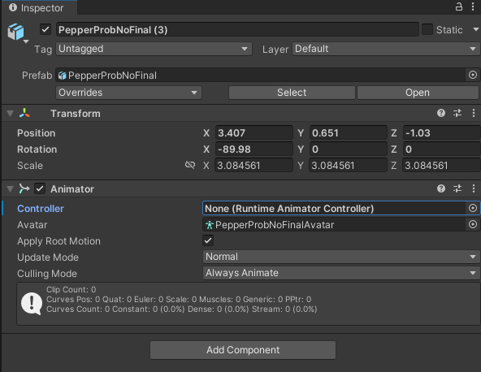  
Como se puede ver ya tiene un componente Animator incluido que tiene el Avatar correspondiente al modelo, lo que debemos de hacer ahora es crear un Controller. 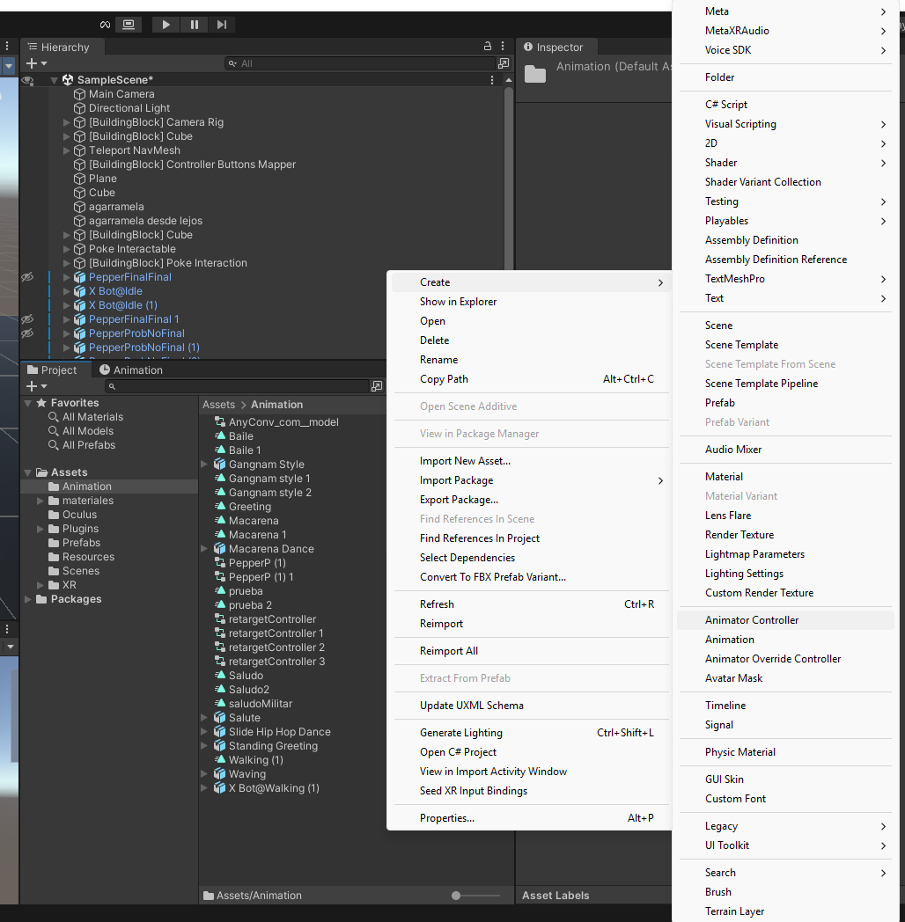

Para esto nos vamos dentro de nuestra carpeta de Animation (para tener cierto orden, en realidad puede ser cualquier carpeta) le damos en un espacio en blanco click derecho, nos vamos a Create y de create le damos click en Animator Controller y se nos creara un Controller que yo llamare ControllerPrueba. De forma muy resumida el animator controller es un componente que nos sirve para controlar toda la logica de la propia animacion, por ejemplo para hacer que cambie de una animacion a otra, para hacer que este cambio sea progresivo etc. Si le damos doble clik a este nuevo controller se nos abrira una pestaña Animator que se vera de esta forma:

En esta ventana arrastraremos la animacion, en mi caso Walkin (1), y esta se conectara automaticamente con Entry, lo que hara que nada mas inciar la simulación el modelo hara esta animación. Por ultimo antes de probar debemos de asignar el controller al modelo en la ventana de inspector 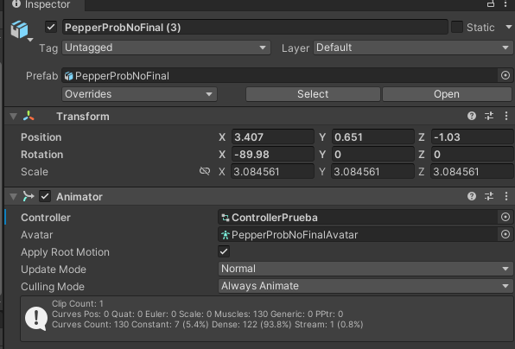

Para esto podemos arrastrar manualmente el controller al componente o podemos buscarlo como hicimos con el avatar. Ahora si todo esta bien al darle al boton play se bede de proyectar la animacion.

Paso 6 como arreglar detalles de la animacion para que se vea mejor en el modelo:

Al hacer estas adaptaciones de animaciones pueden surgir problemas inesperados, por ejemplo:

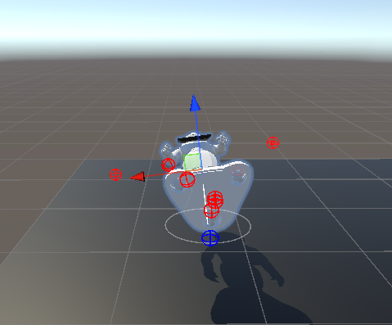

Al iniciar la simulación el personaje lo primero que hace es rotarse -90 grados en el eje x.

Si se le ve desde un punto de vista superior se puede ver como la animacion se hace sin problemas, pero necesitamos tener al personaje bien puesto.

Para solucionar esto nos iremos a la venta del proyecto (una vez parada la simulación) buscaremos la animación que modificaremos y le daremos Ctrl + D esto para tener una copia en caso de que dañemos mucho la animación, una vez creado la copia le daremos doble clik, lo que nos abrirá la ventana Animation y ahora dentro de la jerarquía le daremos click al modelo para que nos permita editar la animación

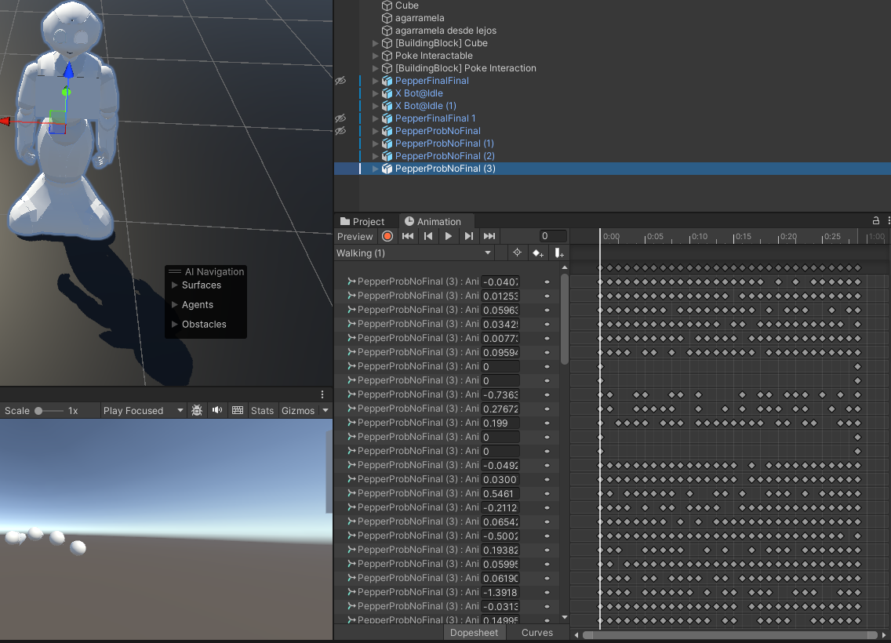

Si todo esta bien debería de verse de esta forma con los botones al lado de preview activados.

Para poder empezar a modificar las cosas podemos modificar individualmente cada punto o darle al botón rojo, lo que nos permitirá hacer modificaciones con el propio modelo desde la ventana inspector o la ventana de la escena y el propio Unity lo modificara (para entender mejor este procedimiento se recomienda mirar un tutorial dedicado a animar, si es posible uno que enseñe desde 0). Como mi problema es que al iniciar la animación el personaje rota, lo que hare es ponerme en el principio de la animación (0:00) y en el inspector en el eje x poner -90. Ahora le doy de nuevo al botón rojo para parar de grabar los cambios y le doy a empezar la simulación

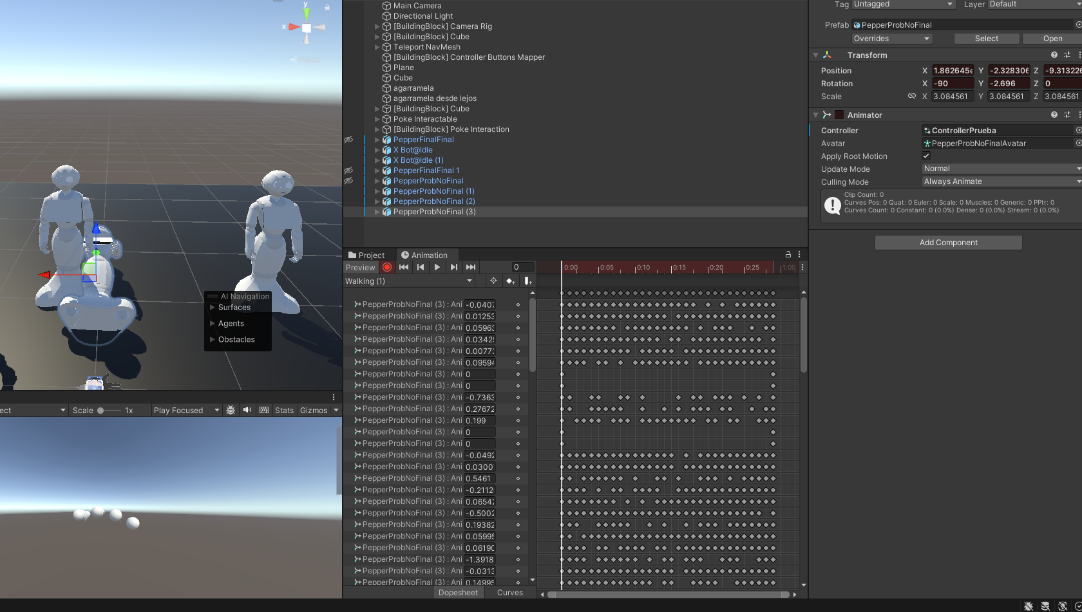

(si te pasa que al grabar los cambios el personaje se va hacia el centro no te preocupes es cosa de Unity, una vez que selecciones otra cosa en el proyecto o empieces la simulación el personaje volverá a su punto original)

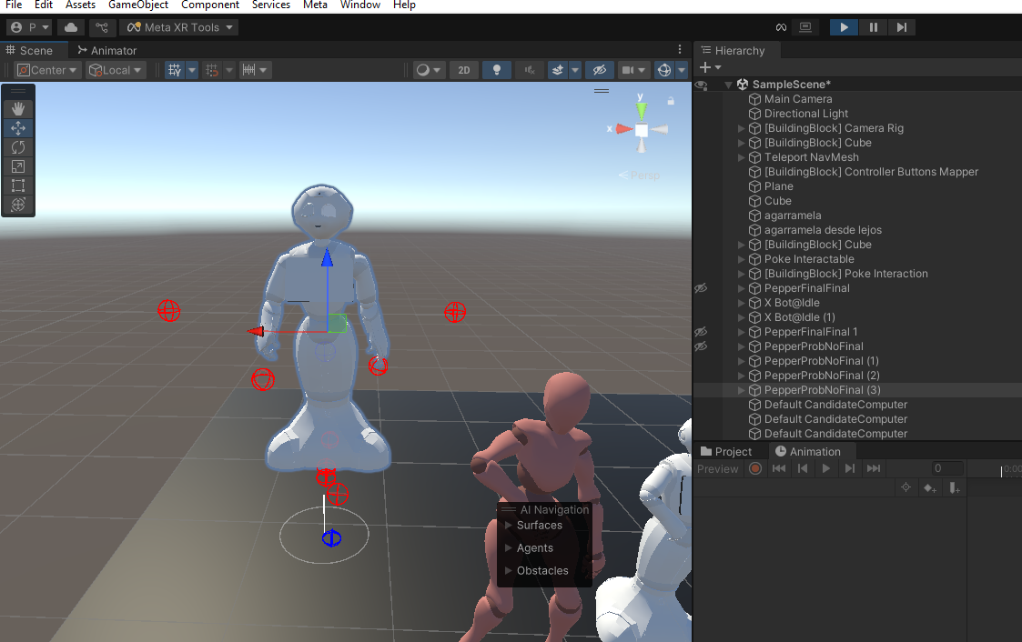

Como se puede ver el modelo ya está en la rotación que queremos. Pero el modelo no esta en el suelo, esta flotando para arreglar esto hacemos lo mismo de antes pero en vez de grabar la rotación ahora nos vamos a estos componentes

Que son los que representan las transformaciones de posición de todo el personaje en los diferentes ejes. Ahora lo que se puede hacer es modificar poco a poco todo o si no es necesario que la animación tenga un efecto de desplazamiento, se puede eliminar directamente todo dándole click derecho y remove properties Interfaz de usuario gráfica, Aplicación

A continuación, pongo una versión mas resumida de este procedimiento:

Guía para animar un personaje humanoide en Unity con Mixamo

1. Descarga de animaciones desde Mixamo

* Ve a <https://www.mixamo.com> e inicia sesión.
* Selecciona un personaje o carga uno propio.
* Elige la animación que desees y ajústala (duración, bucle, velocidad, etc.).
* En la sección de descarga:

1. Formato: FBX for Unity
2. Con Skin: Sí si deseas exportar el personaje con la animación, o No si ya tienes el modelo en Unity.
3. Frame Rate: 30 o 60 fps, dependiendo de lo que uses en Unity.
4. Descargar.

2. Importar el personaje y la animación a Unity

* Abre tu proyecto de Unity.
* Arrastra el archivo .fbx descargado a la carpeta deseada dentro del proyecto (por ejemplo, Assets/Animations).
* Unity detectará automáticamente el esqueleto y la animación.

3. Configurar el modelo como Humanoid

* Selecciona el archivo .fbx.
* Ve a la pestaña Rig.
* En "Animation Type", selecciona Humanoid.
* Haz clic en Apply.
* Si quieres verificar que los huesos estén correctamente asignados, haz clic en Configure....
* Corrige manualmente los huesos si es necesario.

4. Aplicar la animación a tu personaje

* Si tu personaje ya está en la escena con un Animator:
* Crea un Animator Controller: clic derecho → Create → Animator Controller.
* Asigna ese Animator Controller al componente Animator del personaje.
* Arrastra la animación desde el .fbx a la ventana del Animator (esto crea un estado).
* Si la animación no se reproduce automáticamente, asegúrate de que sea el estado predeterminado (clic derecho → Set as Layer Default State).

5. Solución a posibles problemas

* Modelo distorsionado: verifica el rig y la orientación del modelo.
* No se mueve en la escena: algunas animaciones están “in place” (sin root motion). Activa “Apply Root Motion” en el Animator si quieres que se desplace.
* No se ve la animación: asegúrate de que el Animator tenga el controlador asignado y que haya un estado activo.
* Personaje flotando: revisa la posición del modelo en el .fbx, puede estar desfasado del pivote.
* Los huesos no se mueven correctamente: asegúrate de que el tipo de rig sea “Humanoid” y que los huesos estén bien mapeados.